**开展消防疏散演练 筑牢安全防线**

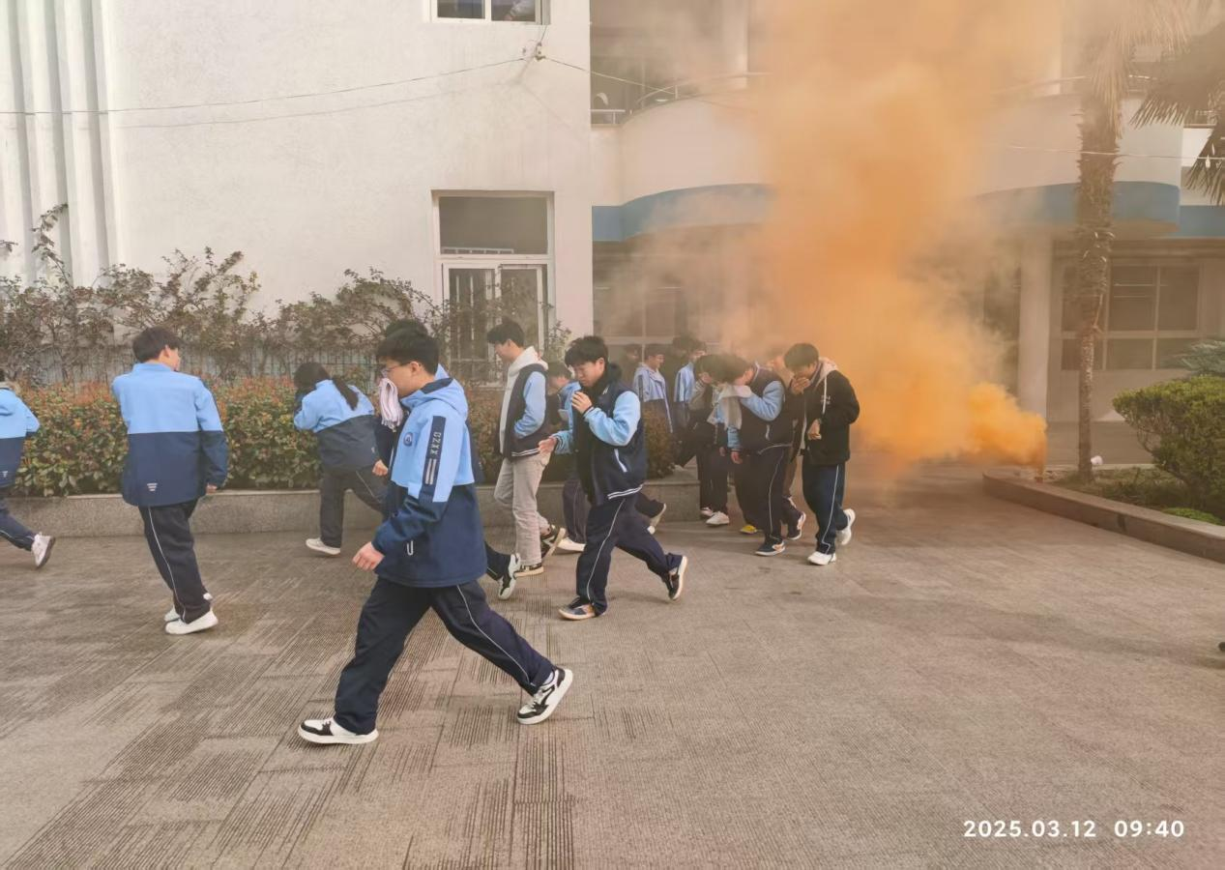

**学生沿消防通道快速撤离**

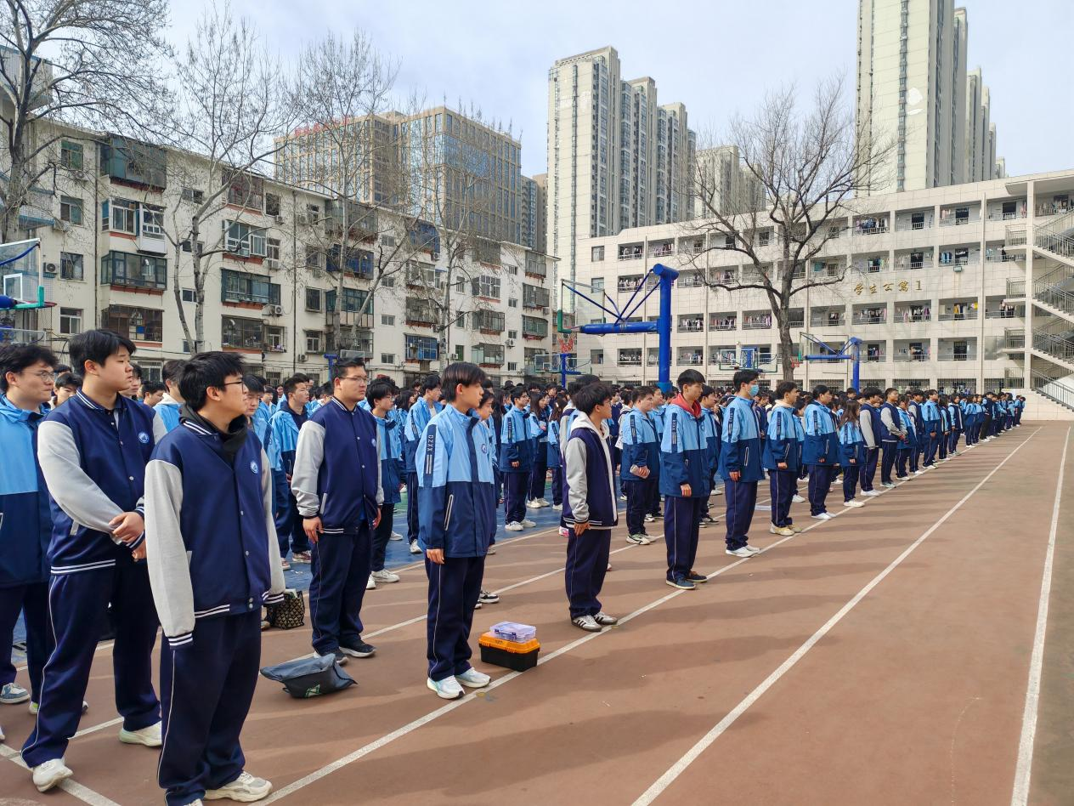

**学生撤离到安全地带**

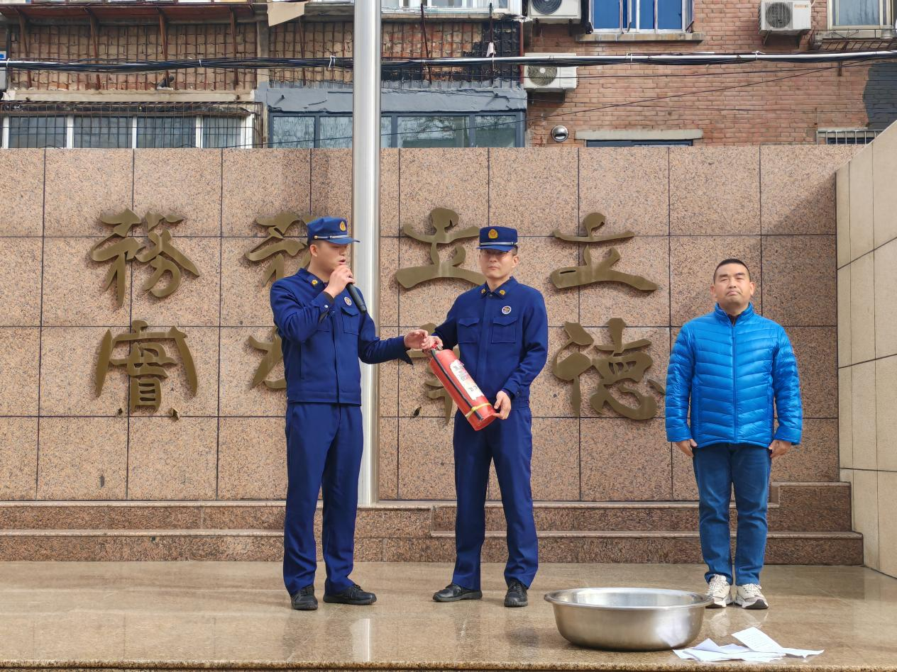

**消防员讲解灭火器使用方法**

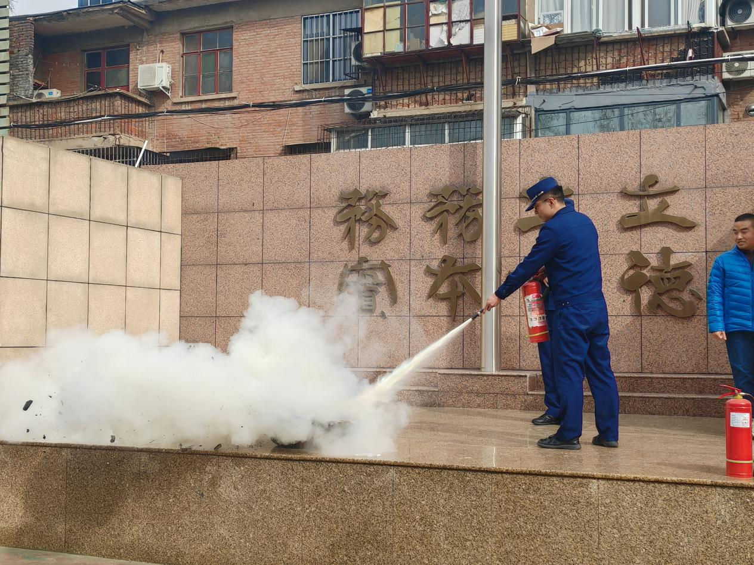

**消防员演示灭火器使用方法**

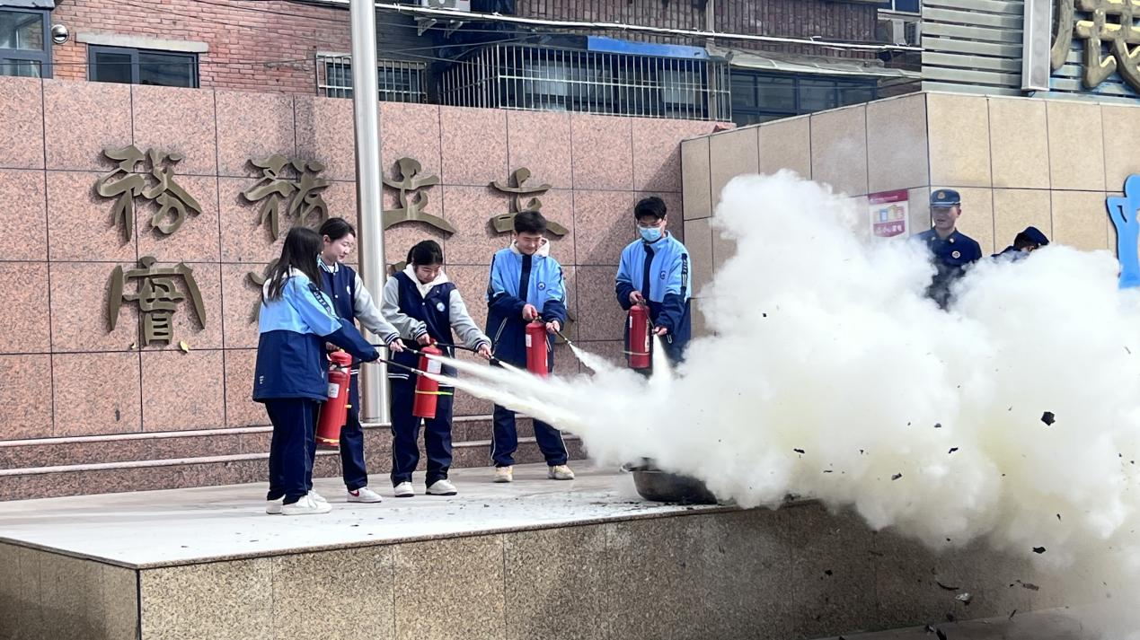

**学生代表灭火实操**

为增强师生消防安全意识，提升应急避险能力，筑牢校园安全防线，郑州市电子信息工程学校于3月12日组织全校师生开展消防应急疏散演练，并特别邀请中原区消防中队的消防员走进校园，通过理论讲解与实操演练相结合的方式，为师生上了一堂生动的消防安全教育课。

上午9时40分，随着消防警报声响起，演练正式启动。全校50个班级的千余名学生在老师引导下，用湿毛巾捂住口鼻，弯腰沿预定逃生路线迅速撤离至操场安全区域，全程用时仅2分50秒。集合后，各班清点人数并逐级汇报，确保无人员滞留。

演练结束后，消防员结合校园火灾案例，向师生讲解了火灾预防、初期扑救及逃生技巧等知识，并重点演示了干粉灭火器的使用要领。“一提、二拔、三握、四压——对准火焰根部喷射！”在消防员的指导下，学生代表进行灭火实操，通过“零距离”体验掌握灭火技能。消防中队张教员表示：“让每个学生都能正确使用消防器材，关键时刻就能多一分安全保障。”

此次消防演练将理论教育与实战训练深度融合，通过专业消防力量的介入，有效提升了师生应对突发事件的处置能力，为构建和谐校园环境奠定了坚实基础。